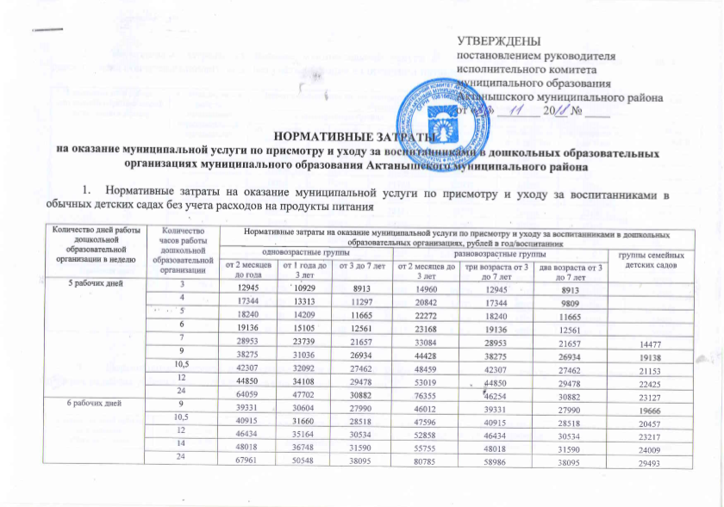

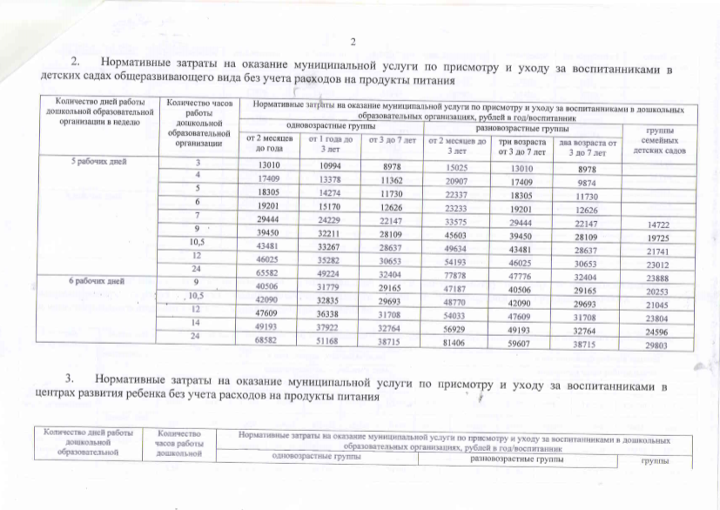

3. Нормативные затраты на оказание муниципальной услуги по присмотру и уходу за воспитанниками в

Количество дней работы дошкольной образовательной | Количество часов работы дошкольной | Нормативные затраты на оказание муниципальной услуги по присмотру и уходу за воспитанниками в дошкольных  образовательных организациях, рублей в год/воспитанник
Количество дней работы дошкольной образовательной | Количество часов работы дошкольной | одновозрастные группы | разновозрастные группы | группы

организации в неделю | образовательной организации | от 2 месяцев до года | от 1 года до 3 лет | от 3 до 7 лет | от 2 месяцев до 3 лет | три возраста от 3 до 7 лет | два возраста от 3 до 7 лет | семейных детских садов
5 рабочих дней | 3 | 13096 | 11081 | 9065 | 15112 | 13096 | 9065
5 рабочих дней | 4 | 17496 | 13465 | 11449 | 20994 | 17496 | 9961
5 рабочих дней | 5 | 18392 | 14361 | 11817 | 22423 | 18392 | 11817
5 рабочих дней | 6 | 19288 | 15257 | 12713 | 23319 | 19288 | 12713
5 рабочих дней | 7 | 31531 | 26316 | 24234 | 35661 | 31531 | 24234 | 15765
5 рабочих дней | 9 | 40853 | 33614 | 29512 | 47005 | 40853 | 29512 | 20426
5 рабочих дней | 10,5 | 44884 | 34669 | 30040 | 51037 | 44884 | 30040 | 22442
5 рабочих дней | 12 | 47428 | 36685 | 32055 | 55596 | 47428 | 32055 | 23714
5 рабочих дней | 24 | 67448 | 51090 | 34270 | 79744 | 49642 | 34270 | 24821
6 рабочих дней | 9 | 41908 | 33182 | 30568 | 48589 | 41908 | 30568 | 20954
6 рабочих дней | 10,5 | 43492 | 34238 | 31095 | 50173 | 43492 | 31095 | 21746
6 рабочих дней | • 12 | 49011 | 37741 | 33111 | 55435 | 49011 | 33111 | 24506
6 рабочих дней | 14 | 50595 | 39325 | 34167 | 58332 | 50595 | 34167 | 25298
6 рабочих дней | 24 | 71831 | 54418 | 41965 | 84655 | 62856 | 41965 | 31428

4. Нормативные затраты на оказание муниципальной услуги по присмотру и уходу за воспитанниками в коррекционных группах детских садов комбинированного вида и коррекционных группах детских садов компенсирующего вида без учета расходов на продукты питания
Категория воспитанников | Возрастной состав воспитаннико в | Нормат ивные затраты на оказание муниципальной услуги по присмотру и уходу за воспитанниками в дошкольных образовательных  организациях, рублей в год/воспитанник
Категория воспитанников | Возрастной состав воспитаннико в | с пятидневной рабочей неделей |  |  |  |  |  |  |  |  | с шестидневной рабочей неделей
Категория воспитанников | Возрастной состав воспитаннико в | количеством часов работы в день |  |  |  |  |  |  |  |  | количество часов работы в день
Категория воспитанников | Возрастной состав воспитаннико в | 3 | 4 | 5 | 6 | 7 | 9 | 10,5 | 12 | 24 | 9 | 10,5 | 12 | 14 | 24
Дети с тяжелыми нарушениями речи | до трех лет | 28505 | 36127 | 42289 | 46244 | 67679 | 86793 | 92259 | 102818 | 16210$ | 93353 | 99912 | 111565 | 120310 | 179763
Дети с тяжелыми нарушениями речи | свыше трех лет | 20067 | 24687 | 28036 | 30628 | 47413 | 58153 | 61433 | 68532 | 73183 | 62526 | 65805 | 73999 | 79465 | 88822
Дети с частичной потерей зрения (слабовидящие) | до трех лет | 32398 | 41315 | 48780 | 52733 | 83254 | 102369 | 107833 | 118394 | 177680 | 108929 | 115486 | 127138 | 135886 | 195336
Дети с частичной потерей зрения (слабовидящие) | свыше трех лет | 22405 | 27808 | 31936 | 34527 | 56770 | 67513 | 70790 | 77891 | 82543 | 71884 | 75163 | 83357 | 88823 | 98180

Категория воспитанников | Возрастной состав воспитаннике в | Нормативные затраты на оказание муниципальной услуги по присмотру и уходу за воспитанниками в дошкольных образовательных  организациях, рублей в год/воспитанник
Категория воспитанников | Возрастной состав воспитаннике в | с пятидневной рабочей неделей |  |  |  |  |  |  |  |  | с шестидневной рабочей неделей
Категория воспитанников | Возрастной состав воспитаннике в | количеством часов работы в день |  |  |  |  |  |  |  |  | количество часов работы в день
Категория воспитанников | Возрастной состав воспитаннике в | 3 | 4 | 5 | 6 | 1 | 9 | 10,5 | 12 | 24 | 9 | 10,5 | 12 | 14 | 24
Дети с нарушением интеллекта (умственной отсталостью) | до трех лет | 28505 | 36127 | 42289 | 46244 | 67679 | 86793 | 92259 | 102818 | 162106 | 93353 | 99912 | 111565 | 120310 | 179763
Дети с нарушением интеллекта (умственной отсталостью) | свыше трех лет | 20067 | 24687 | 28036 | 30628 | 47413 | 58153 | 61433 | 68532 | 73183 | 62526 | 65805 | 73999 | 79465 | 88822
Дети с нарушением слуха (глухие) | до трех лет | 28505 | 36127 | 42289 | 46244 | 67679 | 86793 | 92259 | 102818 | 162106 | 93353 | 99912 | 111565 | 120310 | 179763
Дети с нарушением слуха (глухие) | свыше трех лет | 28881 | 36500 | 42665 | 46618 | 68052 | 87166 | 92633 | 103191 | 111123 | 93725 | 100285 | 111937 | 120682 | 136409
Дети с потерей зрения (слепые) | до трех лет | 31749 | 40450 | 47697 | 51652 | 80657 | 99771 | 105235 | 115796 | 175082 | 106330 | 112890 | 124542 | 133287 | 192737
Дети с потерей зрения (слепые) | свыше трех лет | 32124 | 40824 | 48073 | 52026 | 81030 | 100144 | 105609 | 116169 | 124099 | 106702 | 113262 | 124914 | 133659 | 149386
Дети с частичной  потерей слуха (слабослышащие) | до трех лет | 28505 | 36127 | 42289 | 46244 | 67679 | 86793 | 92259 | 102818 | 162106 | 93353 | 99912 | 111565 | 120310 | 179763
Дети с частичной  потерей слуха (слабослышащие) | свыше трех лет | 24238 | 29096 | 33777 | 36470 | 55687 | 70067 | 73347 | 81541 | 87284 | 74440 | 79906 | 88100 | 94658 | 106563
Дети с нарушение опорно- двигательного аппарата | до трех лет | 35106 | 44928 | 53293 | 57246 | 94086 | 113200 | 118667 | 129227 | 188514 | 119762 | 126319 | 137972 | 146719 | 206169
Дети с нарушение опорно- двигательного аппарата | свыше трех лет | 29188 | 35698 | 42027 | 44720 | 75491 | 89871 | 93151 | 101345 | 107088 | 94244 | 99710 | 107904 | 114461 | 126367
Дети с туберкулезной интоксикацией | до трех лет | 19694 | 24312 | 27663 | 30255 | 47039 | 57780 | 61059 | 68158 | 103587 | 62151 | 65430 | 73624 | 79090 | 114682
Дети с туберкулезной интоксикацией | свыше трех лет | 15660 | 17602 | 20636 | 22000 | 35930 | 44302 | 57963 | 49948 | 53506 | 46488 | 49767 | 53228 | 56507 | 63317
Часто болеющие дети | до трех лет | 19694 | 24312 | 27663 | 30255 | 47039 | 57780 | 61059 | 68158 | Ф3587 Г | 62151 | 65430 | 73624 | 79090 | 114682
Часто болеющие дети | свыше трех лет | 15660 | 17602 | 20636 | 22000 | 35930 | 44302 | 46488 | 49948 | 53506 | 46488 | 49767 | 53228 | 56507 | 63317
Дети со сложными дефектами | до трех лет | 35608 | 45112 | 52069 | 57251 | 84876 | 106359 | 112916 | 125843 | 197695 | 114009 | 121663 | 136774 | 146612 | 218632
Дети со сложными дефектами | свыше трех лет | 35981 | 45487 | 52443 | 57624 | 85251 | 106734 | 113292 | 126219 | 135241 | 114384 | 122037 | 137149 | 146987 | 166536

Категория воспитанников | Возрастной  состав воспитаннико в | Нормативные затраты на оказание муниципальной услуги по присмотру и уходу за воспитанниками в дошкольных образовательных  организациях, рублей в год/воспитанник
Категория воспитанников | Возрастной  состав воспитаннико в | с пятидневной рабочей неделей |  |  |  |  |  |  |  |  | с шестидневной рабочей неделей
Категория воспитанников | Возрастной  состав воспитаннико в | количествам часов работы в день |  |  |  |  |  |  |  |  | количество часов работы в день
Категория воспитанников | Возрастной  состав воспитаннико в | 3 | 4 | 5 | 6 | . 7 | 9 | 10,5 | 12 | 24 | 9 | 10,5 | 12 | 14 | 24
Дети с фонетико- фонематическими нарушениями речи | свыше трех лет | 17821 | 22481 | 24777 | 27301 | 44584 | 52958 | 56238 | 60970 | 64528 | 56236 | 59518 | 65344 | 69716 | 79074
Дети с иными отклонениями в развитии | до трех лет | 19694 | 24312 | 27663 | 30255 | 47039 | 57780 | 61059 | 68158 | 103587 | 62151 | 65430 | 73624 | 79090 | 114682
 | свыше трех лет | 15660 | 17602 | 20636 | 22000 | 35930 | 44302 | 46488 | 49948 | 53506 | 46488 | 49767 | 53228 | 56507 | 63317

5. Нормативные затраты на оказание муниципальной услуги по присмотру и уходу за воспитанниками в малокомплектных детских садах без учета расходов на продукты пйтания
Количество дней работы дошкольной образовательной организации в неделю | Количество часов работы дошкольной образовательной организации | Нормативные затраты на оказание муниципальной услуги по присмотру и уходу за воспитанниками в дошкольных  образовательных организациях, рублей в год/группа
 |  | одновозрастные группы |  |  | разновозрастные группы
 |  | от 2 месяцев до года | от 1 года до 3 лет | от 3 до 7 лет | от 2 месяцев до 3 лет | три возраста от 3 до 7 лет | два возраста от 3 до 7 лет
5 рабочих дней | 3 | 64724 | 81968 | 89134 | 59842 | 64724 | 89134
5 рабочих дней | 4 | 86722 | 99847 | 112972 | 83368 | 86722 | 98094
5 рабочих дней | 5 | 91202 | 106567 | 116653 | 89087 | 91202 | 116653
5 рабочих дней | 6 | 95682 | 113288 | 125614 | 92671 | 95682 | 125614
5 рабочих дней | 7 | 144767 | 178039 | 216567 | 132336 | 144767 | 216567
5 рабочих дней | 9 | 191376 | 232772 | 269343 | 177712 | 191376 | 269343
5 рабочих дней | 10,5 | 211533 | 240691 | 274622 | 193838 | 211533 | 274622
5 рабочих дней | 12 | 224251 | 255809 | 294779 | 212075 | 224251 | 294779
5 рабочих дней | 24 | 320297 | 357763 | 308815 | 305422 | 231269 | 308815
6 рабочих дней | 9 | 196655 | 229533 | 279902 | 1§4048 | 196655 | 279902
6 рабочих дней | 10,5 | 204575 | 237452 | 285181 | 190383 | 204575 | 285181
6 рабочих дней | 12 | 232170 | 263728 | 305338 | 211432 | 232170 | 305338
6 рабочих дней | 14 | 240090 | 275607 | 315897 | 223019 | 240090 | 315897
6 рабочих дней | 24 | 339807 | 379108 | 380948 | 323141 | 294931 | 380948

6. Норматив расходов на продукты питаний в дошкольных образовательных организациях
Г
Количество часов работы дошкольной образовательной организации | Норматив расходов на продукты питания, рублей в день/воспитанник
 | одновозрастные группы |  |  | разновозрастные группы |  | санаторные группы
 | от 2 месяцев до года | от 1 года до 3 лет | от 3 до 7 лет | от 2 месяцев до 3 лет | три возраста от 3 до 7 лет | от 1 года до 3 лет | от 3 до 7 лет
3-4 | 58,24 | 22,42 | 28.24 | 34.36 | 28,24
5-6 | 139,78 | 53,8 | 67.76 | 82.46 | 67,76
7-10.5 | 232,96 | 89,67 | 112,94 | 137.44 | 112,94 | 116,45 | 155,44
12 | 280,38 | 112,09 | 126.88 | 168.19 | 126,88 | 145,56 | 174.63
24 | 392,25 | 112,09 | 139.43 | 205.48 | 139,43 | 145,56 | 191.90

